Wstęp do Teams
- Zainstaluj aplikację Teams na komputerze
  - W wyszukiwarce wyszukaj „Microsoft Teams” lub „aplikacja teams”
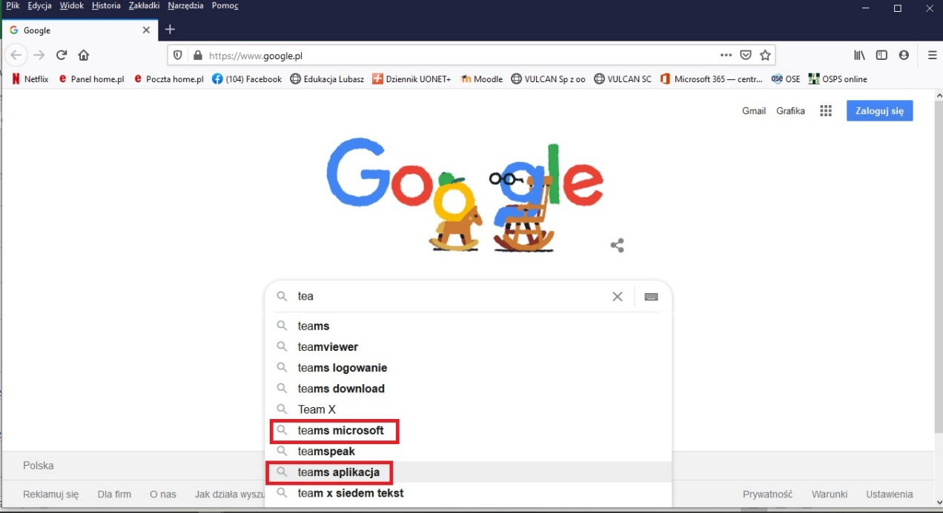
  - Wśród wyników poszukaj „Pobieranie aplikacji klasycznej…”
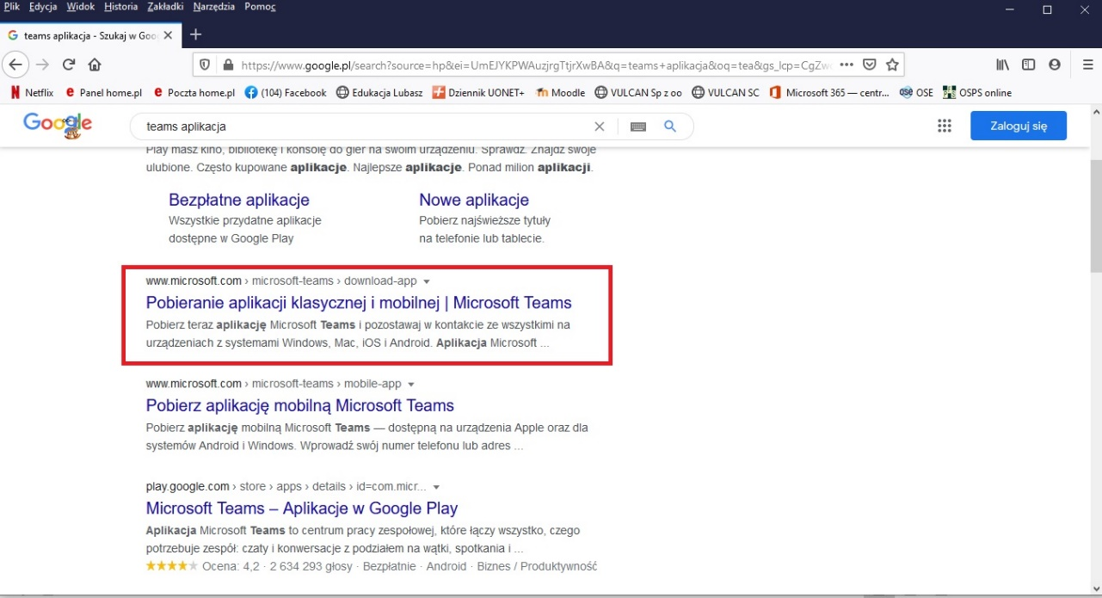
  - Wybierz wersję na komputer stacjonarny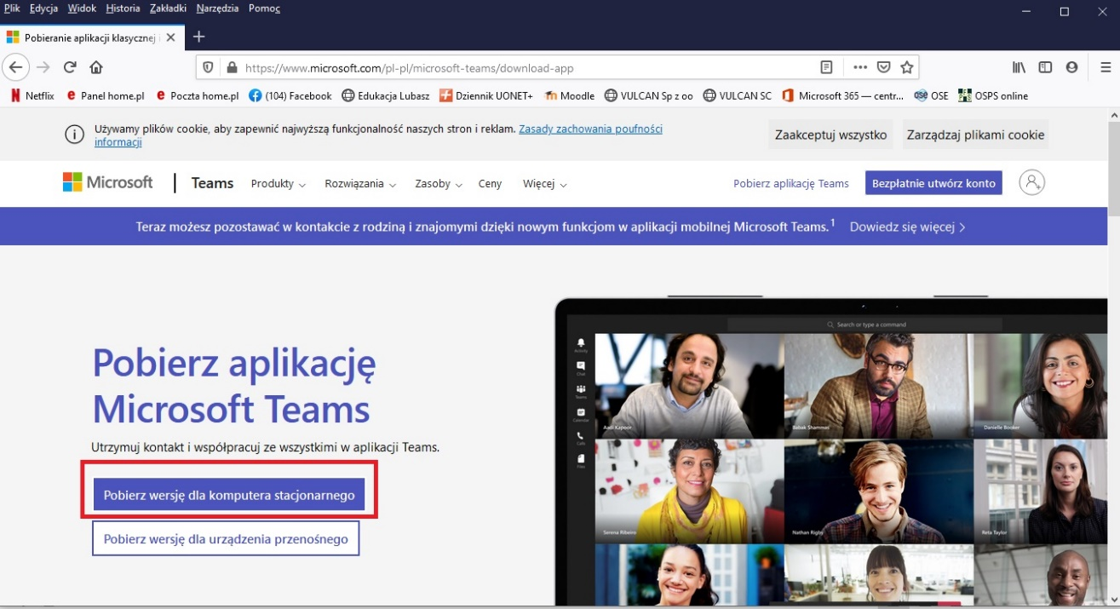
  - Potwierdź
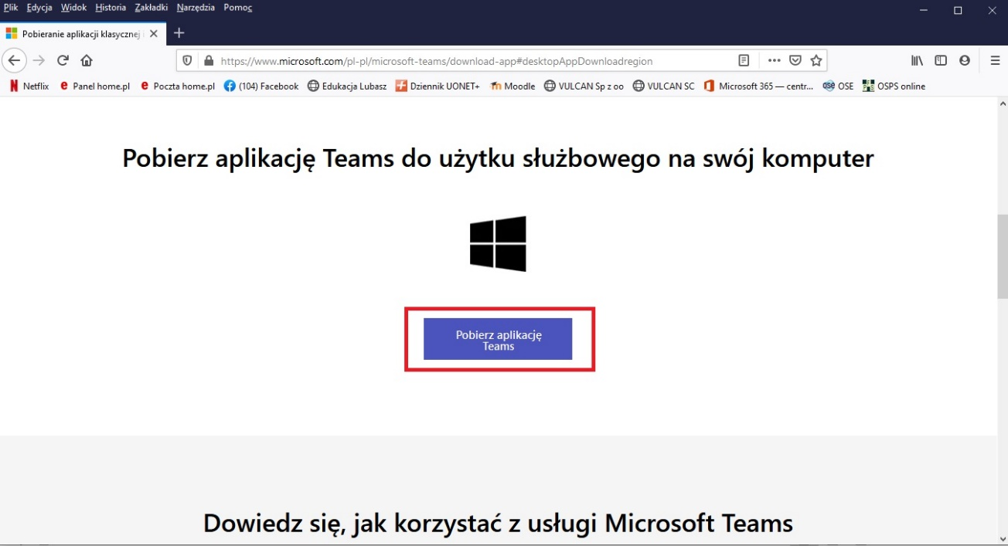

  - Zapisz
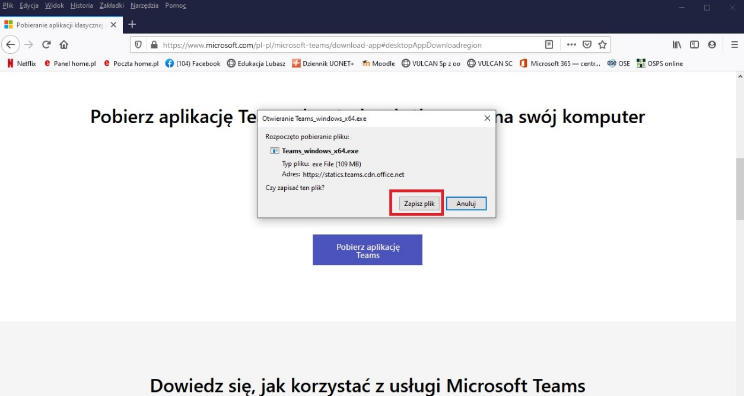
  - Otwórz folder „pobrane” („download”) i uruchom instalację
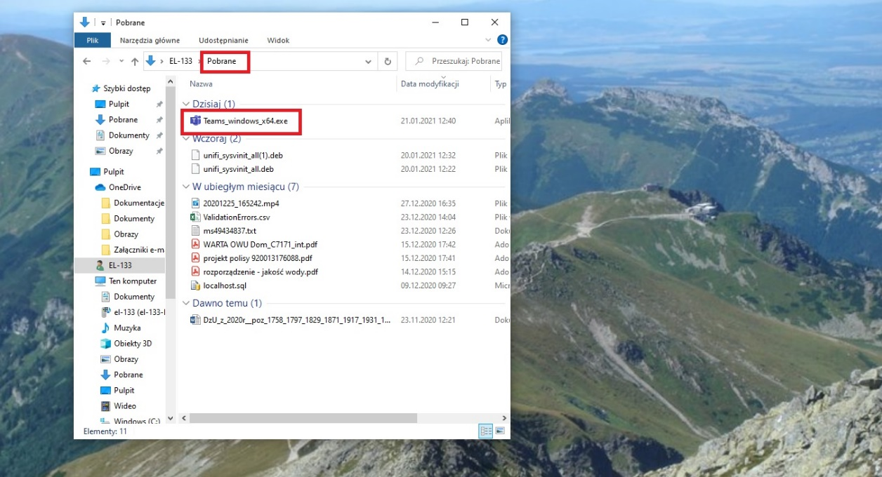
  - Po ukończeniu instalacji otworzy się okno logowania do Teams.

- Pierwsze logowanie
  - Wpisz swój login. W większości przypadków jest to: pierwsza_litera_imienia+nazwisko@edukacjalubasz.onmicrosoft.com). Na przykład aadam@edukacjalubasz.onmicrosoft.com.
Czasami (kiedy nazwisko występuje więcej razy) po nazwisku jest jeszcze cyfra, np. aadam1@edulubasz.pl
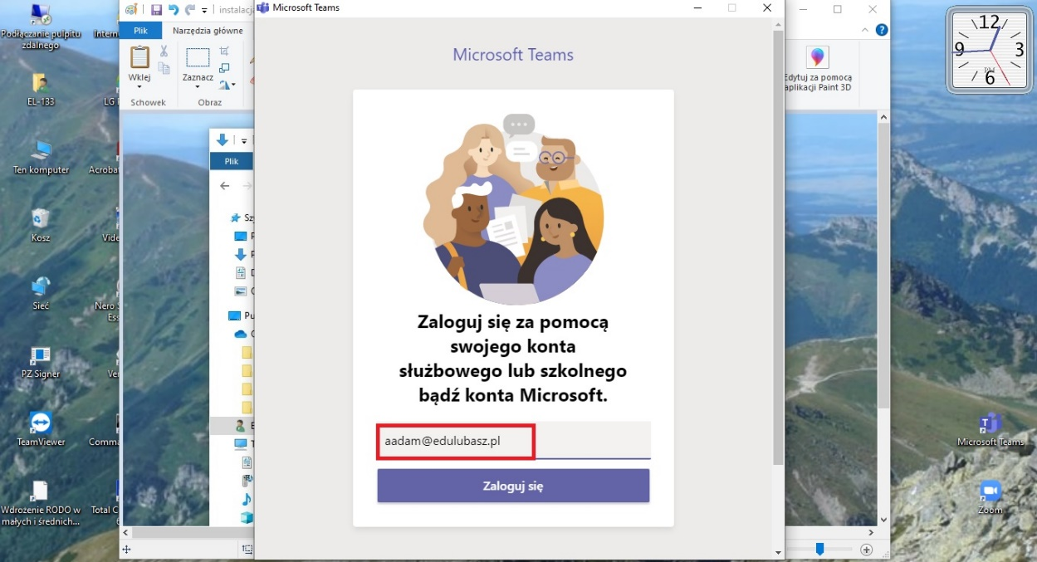
  - Na następnym ekranie wpisz hasło. Przy pierwszym logowaniu jest to „Student.123”.
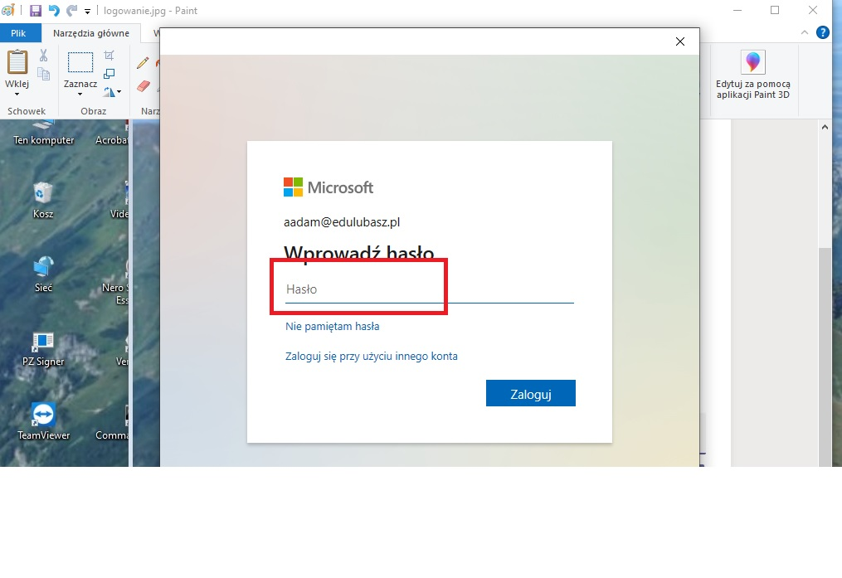

  - Za pierwszym razem musisz zmienić domyślne hasło na swoje – zapisz je sobie
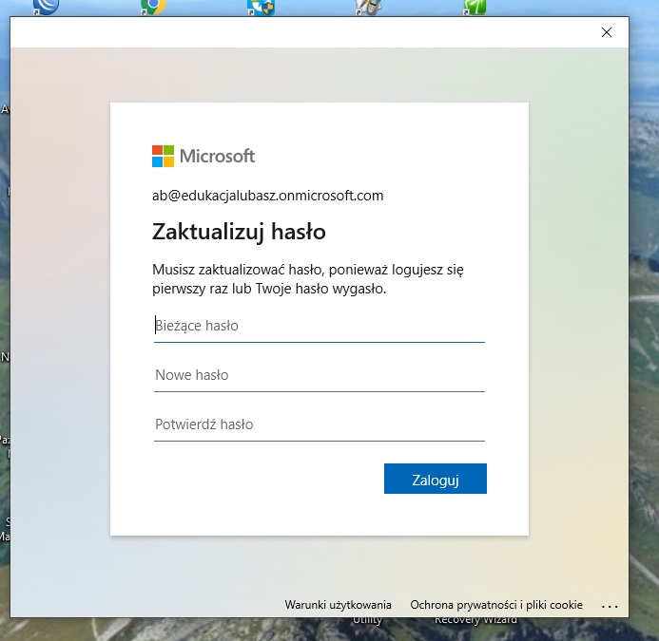
  - Następny ekran to informacja o dodatkowych zabezpieczeniach. Polegają one na potwierdzeniu tożsamości jedną z metod. Albo przy pomocy aplikacji „Microsoft Authenticator” (najbezpieczniejsze), albo kodem SMS otrzymanym na swój telefon.
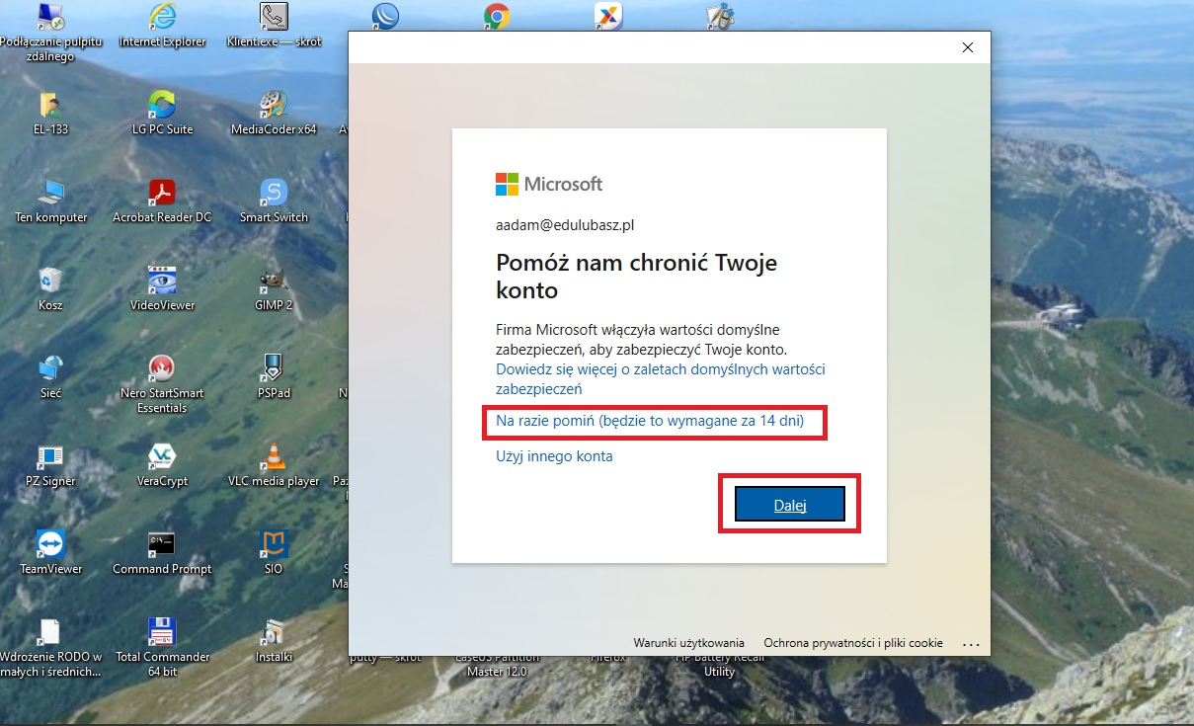
Można ten etap pominąć na dwa tygodnie (link „Na razie pomiń”), po których i tak podwójna weryfikacja tożsamości będzie wymagana, ale lepiej wykonać to podczas pierwszego logowania (przycisk „Dalej”).
  - Jeśli kliknąłeś „Na razie pomiń” przejdź do punktu e. jeśli kliknąłeś „Dalej” pojawi się seria kolejnych ekranów. Wykonuj zawarte na nich instrukcje, aby powiązać aplikację „Microsoft Authenticator” na swoim telefonie z kontem Teams.
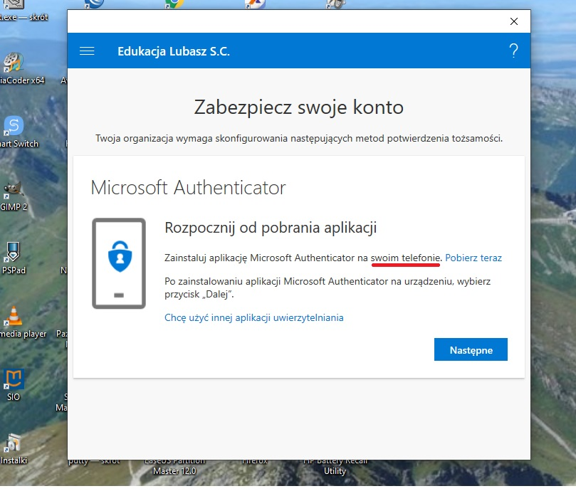
  - Po zainstalowaniu aplikacji Microsoft Authenticator na swoim telefonie kliknij „Następne”, pojawi się kolejny ekran z poleceniem skonfigurowania konta w aplikacji Authenticator. Na komputerze kliknij „Następne”, a na telefonie otwórz Authenticator i dodaj swoje konto. Wybierz rodzaj konta „służbowe”, a następnie wybierz link „Zeskanuj kod QR”
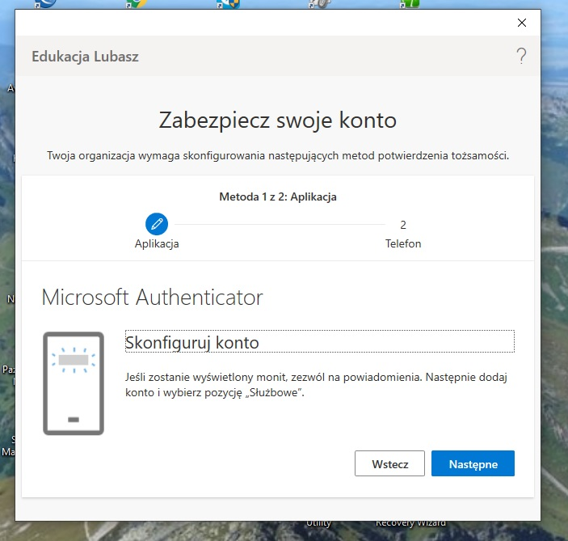
  - Zeskanuj kod QR
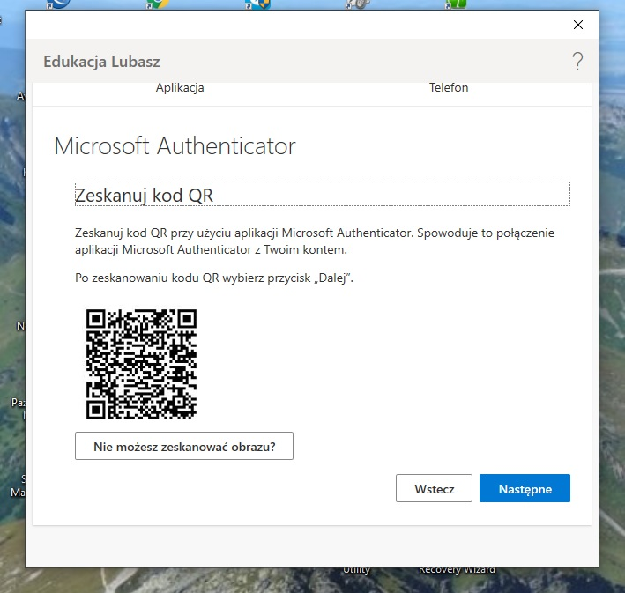
  - Po zeskanowaniu konto w Authenticatorze zostanie dodane i pojawi się okienko z pytaniem, czy zatwierdzasz operację. Zatwierdź ją a na komputerze pojawi się poniższe okno. Kliknij w „Następne” aby skonfigurować drugą metodę potwierdzania tożsamości.
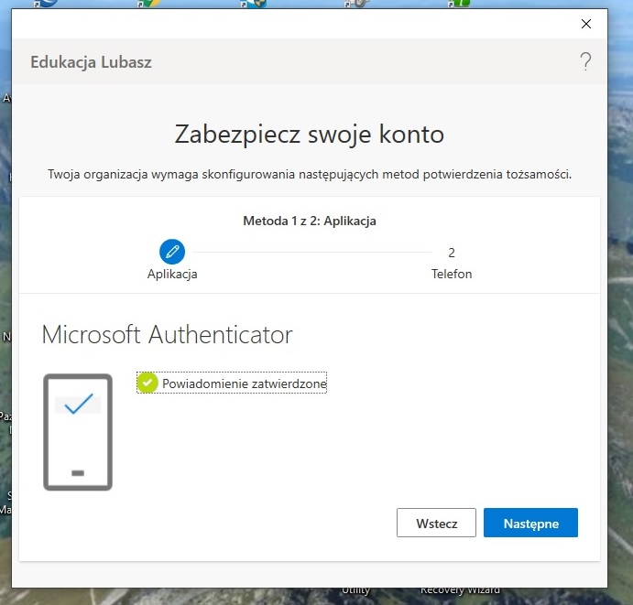
  - Wpisz swój numer telefonu – zostanie na niego wysłany SMS z kodem.
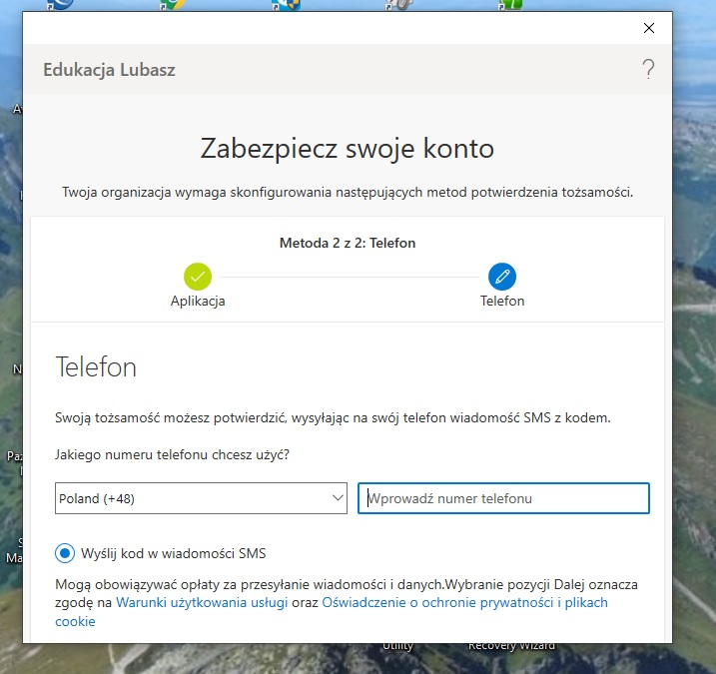
  - Wpisz otrzymany kod i kliknij „Następne”
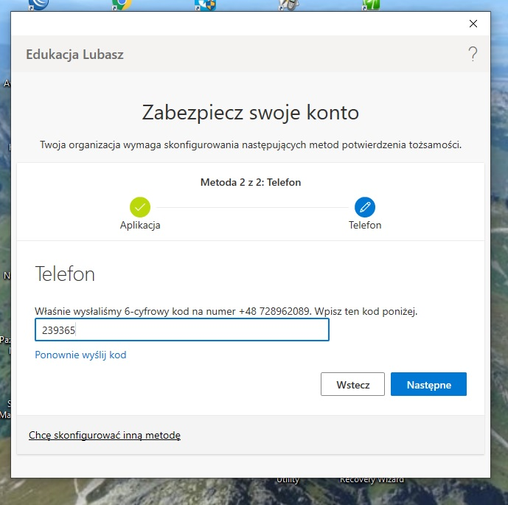
  - Na ekranie pojawi się okno potwierdzające dodanie telefonu do Twojego konta. Kliknij „Następne”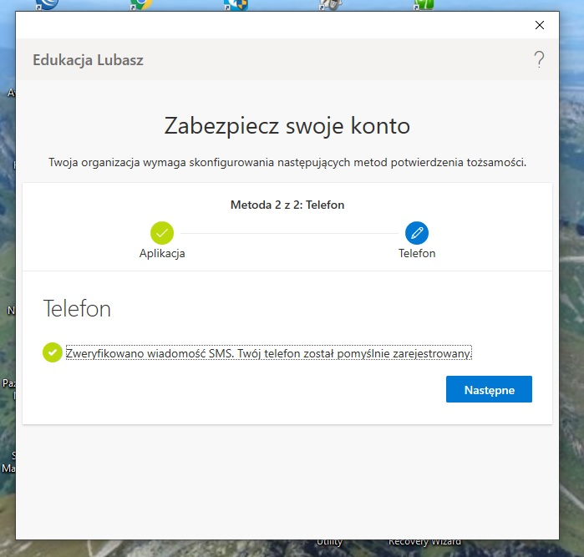
  - Pojawi się okno potwierdzające skonfigurowane metody weryfikacji tożsamości
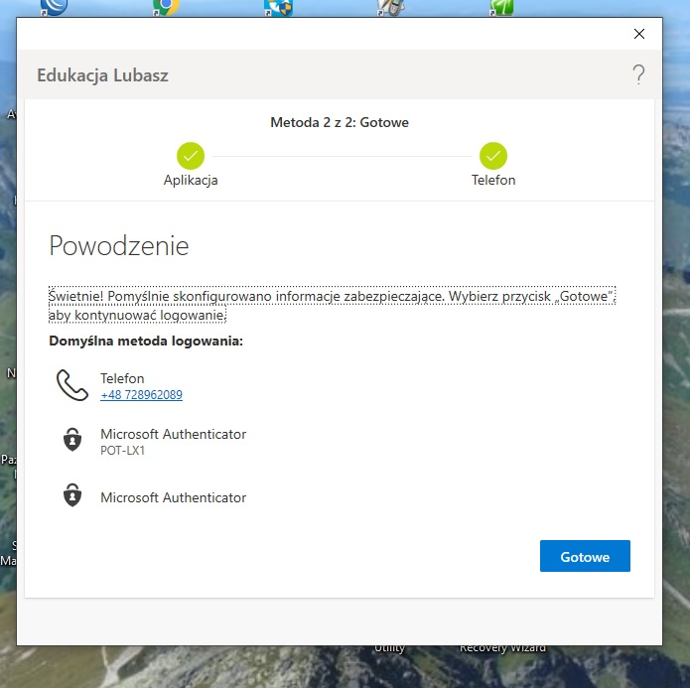
  - Po kliknięciu „Gotowe” zostaniesz zalogowany do Teams
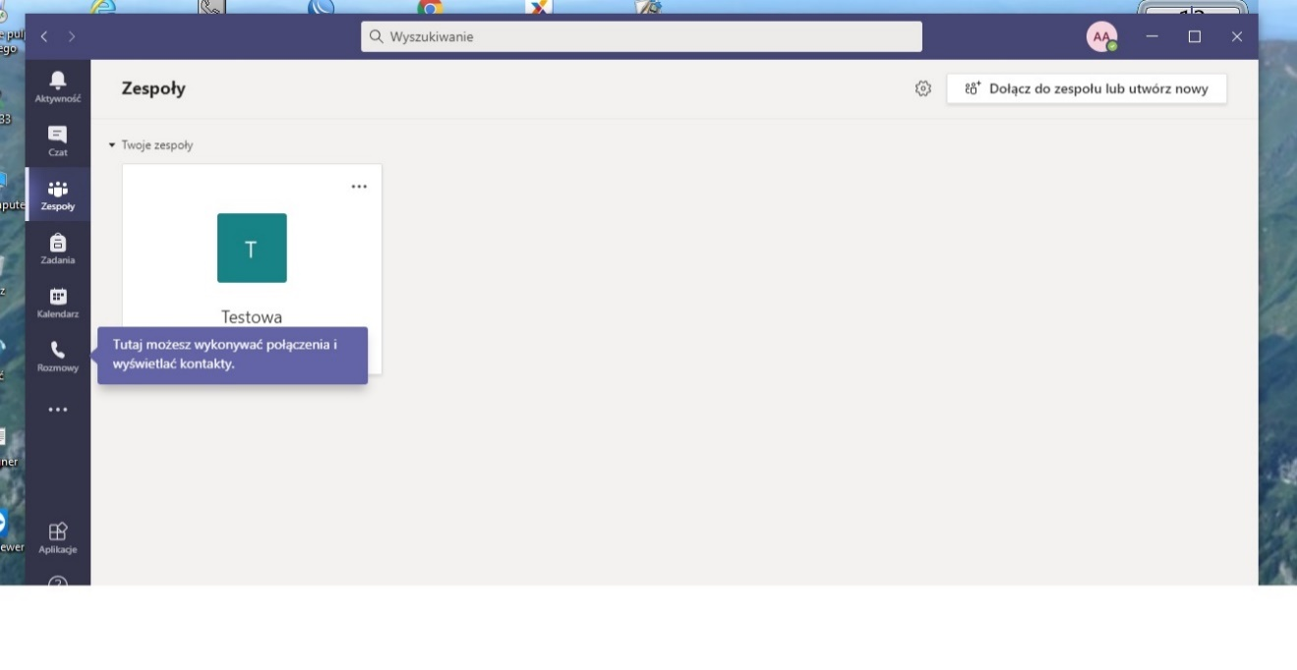
Aby nauczyć się używać Teams’ów polecam serię filmików nagranych przez Pana Mariusza Kędziorę występującego na Youtube pod pseudonimem „Ewangelista IT”.

